HỘI NGHỊ GÓP Ý KẾ HOẠCH NĂM HỌC 2023-2024 BẬC HỌC MẦM NON

Chiều ngày 20/9/2023, tại trường mầm non Sơn Ca 11 và chiều ngày 22/9/2023 tại trường mẫu giáo Sơn Ca 5, Phòng Giáo dục và Đào tạo quận Phú Nhuận tổ chức Hội nghị góp ý Kế hoạch năm học 2023-2024 bậc học mầm non của khối công lập và ngoài công lập.
Tham dự Hội nghị gồm có:
- Về phía Phòng Giáo dục và Đào tạo
+ Bà Lê Thị Bình -Trưởng phòng Giáo dục và Đào tạo;
+ Bà Lê Mộng Điệp - Phó Trưởng phòng Giáo dục và Đào tạo;
+ Cùng các chuyên viên phụ trách chuyên môn của Phòng Giáo dục và Đào tạo;
- Về phía các cơ sở giáo dục
+ Ban giám hiệu các trường mầm non công lập, tư thục;
+ Quản lý nhóm lớp trên địa bàn quận.
Tại Hội nghị, trường mầm non Sơn Ca 11, trường mẫu giáo Sơn Ca 5, lớp mẫu giáo Trẻ Sáng Tạo đã trình bày tóm lược kế hoạch năm học 2023-2024. Sau khi nghe trình bày, các đại biểu tham dự hội nghị đã góp ý về thể thức, nội dung và các nhiệm vụ trọng tâm. Qua Hội nghị các đơn vị đã nắm rõ hơn về cách thức xây dựng kế hoạch riêng, đặc thù của từng đơn vị.
Một số hình ảnh của buổi Hội nghị
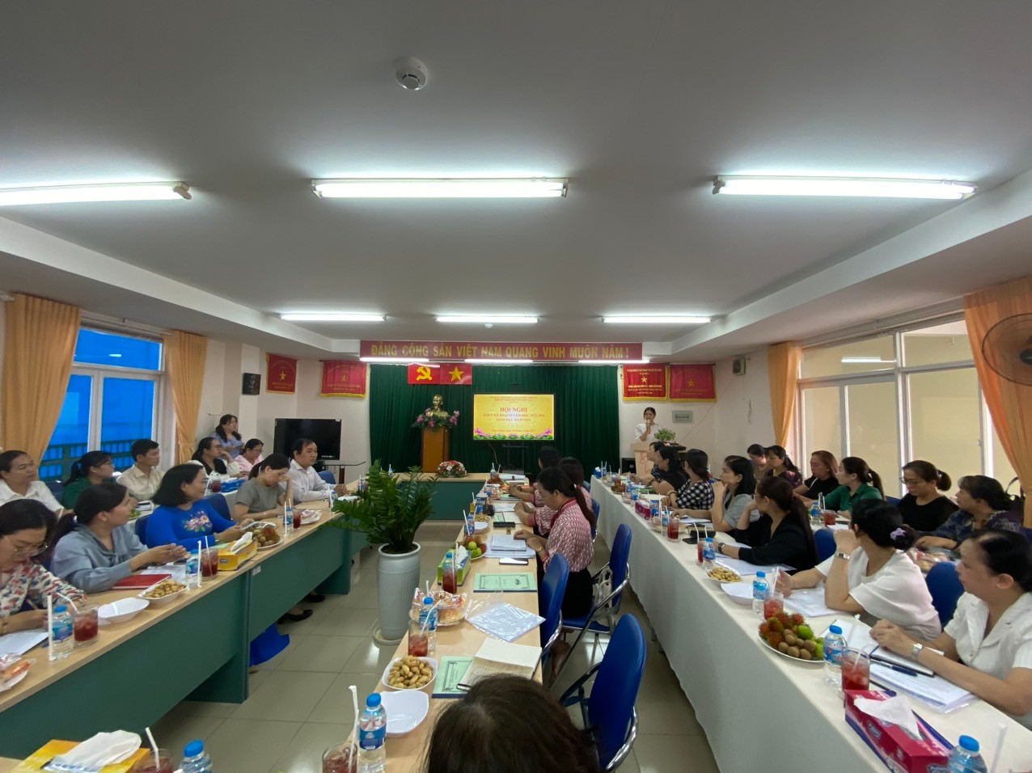 | 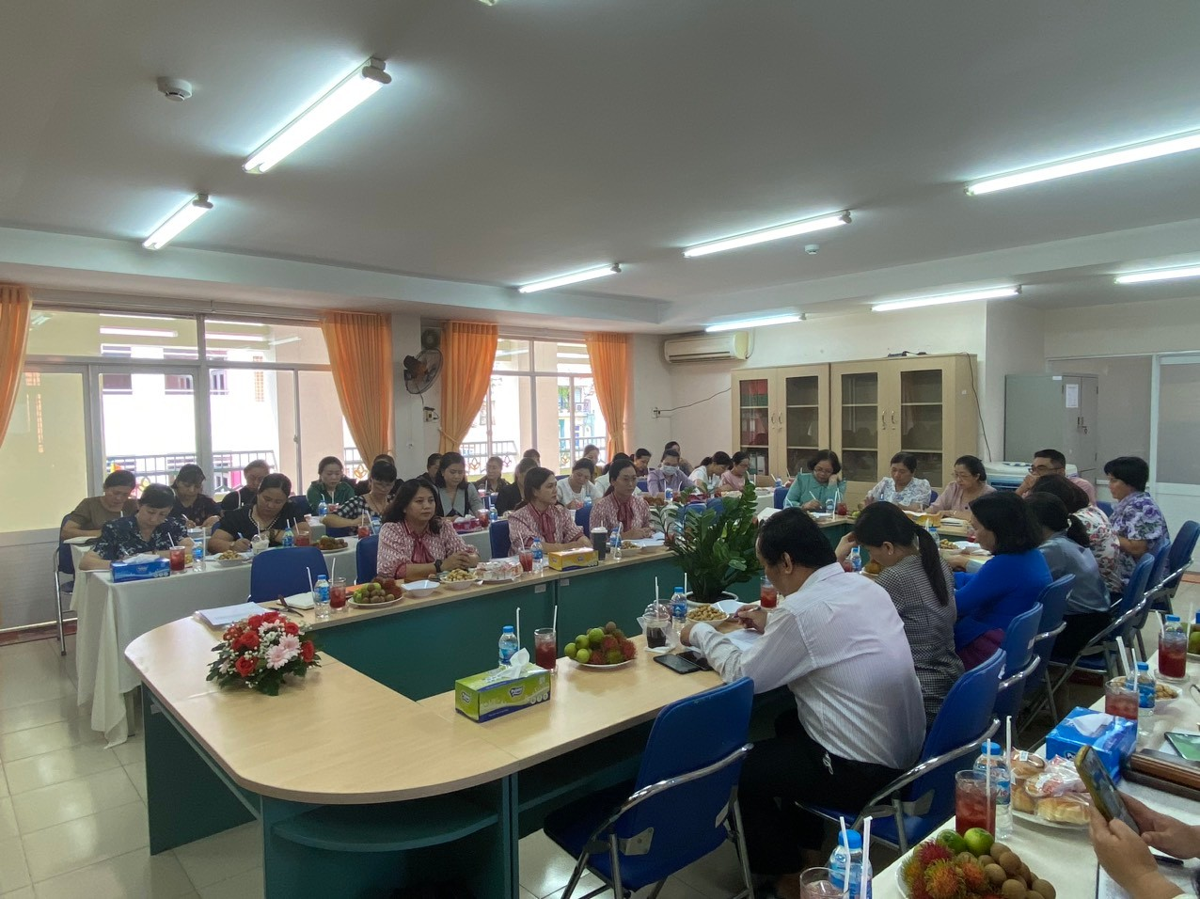
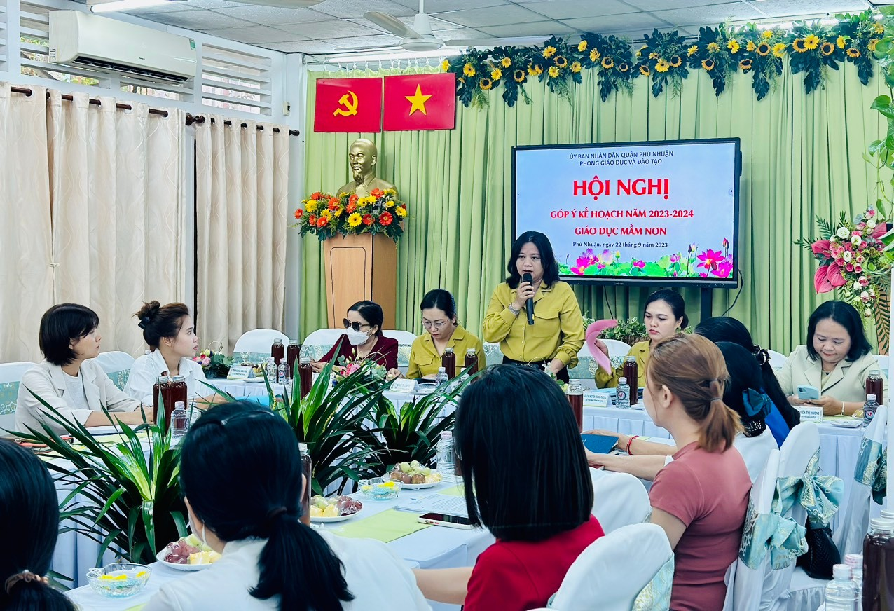 | 